Отново наградена: WingLine L от Hettich
Нова свобода на дизайна с високо ниво на комфорт

След спечелването на „Red Dot Design Award“ и на австралийската „Gold Star Award“ сега системата за чупещи се врати WingLine L от Hettich беше наградена с „Good Design Award“ на Японската организация за насърчаване на индустриалния дизайн. WingLine L е синоним на многообразни опции за дизайнерско оформяне и на надежден висок комфорт при използване. Това е първата система за чупещи се врати на пазара, с която може да се постигне дори и модерния, последователен мебелен дизайн без дръжки.

Независимо дали в гардероба за дрехи, в нишата или в кухнята: WingLine L от Hettich е системата за чупещи се врати, която убеждава и в най-разнообразни области на употреба: навсякъде, където става тясно и отворените врати надстърчат твърде много в помещението, системата за чупещи се врати се превръща в практично решение за проблемни ситуации. Ъглови шкафове, шкафове за долен ред както и бюфети печелят във функционално отношение посредством обкова за чупещи се врати. Дори и под стълби и скосени тавани чрез WingLine L досега неизползваните пространства за съхранение могат да се оформят съответстващо на интериора. При шкафове, започващи от кухненския плот и в горния ред на кухнята WingLine L може да представи всички свои предимства като ергономична алтернатива на клапите. И последно, но не на последно място при огромни гардероби системата впечатлява със своя завладяващ панорамен ефект.

Иновативната механика на отваряне „Push / Pull to move“ на WingLine L се грижи надеждно за едно комфортно използване: само с едно движение на ръката WingLine L отваря като от само себе си целия пакет от врати. При височина от до 2400 мм и ширина на крилото от 600 мм обковът дава поглед и достъп до цялото съдържание на гардероба. Благодарение на малкото си надстърчане на вратата в корпуса WingLine L позволява комбинацията на чекмеджета зад чупещите се врати. Тъй като иновативната система за чупещи се врати позволява и използването на фронтове без дръжки, тя се справя и с най-съвременните изисквания на дизайна. WingLine L е приложима при всички обичайни габарити на крила на врати и може да се монтира удобно без инструменти. Така на обекта могат да се монтират дори и големи гардероби само от един монтажник.

Следният снимков материал може да бъде изтеглен от меню „Преса“ на www.hettich.com:

P87_a
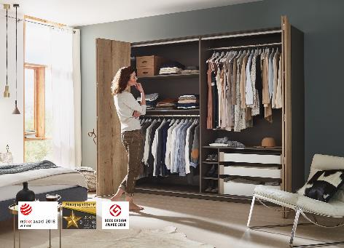
Многократно награждавана: WingLine L от Hettich е синоним за една нова свобода на дизайна с високо ниво на комфорт. Снимка: Hettich

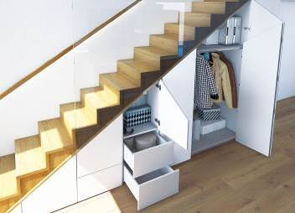
P87_b
Разнообразно приложима: Обковът за чупещи се врати WingLine L вдъхновява и в индивидуалния интериор – например в ниши. Снимка: Hettich

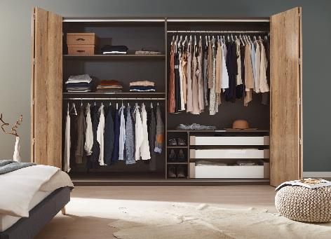
P87_c
WingLine L се грижи за поразителни панорамни ефекти в гардеробите. Снимка: Hettich

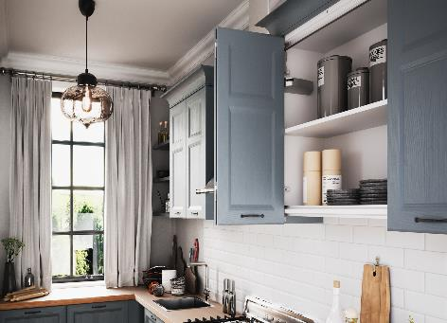
P87_d
При шкафове, започващи от кухненския плот, и в горния ред на кухнята WingLine L създава съвършена линия и отваря място за съхранение на хранителни продукти и кухненски уреди. Снимка: Hettich

